EXAMEN HOGER ALGEMEEN VOORTGEZET ONDERWIJS IN 1982
Maandag 14 juni, 9.00 — 12.00 uur
SCHEIKUNDE
(OPEN VRAGEN)

Dit examen bestaat voor iedere kandidaat uit vier opgaven.

Bij het examen scheikunde wordt de volgende verdeling van de tijd over de twee onderdelen aanbevolen:
open vragen : 1½ uur, meerkeuzetoets : 1½ uur.
Aan dit examen wordt deelgenomen door kandidaten opgeleid volgens het gewone examenprogramma (het zg. Rijksleerplan) en door kandidaten opgeleid volgens het experimentele programma van de voormalige Commissie Modernisering Leerplan Scheikunde (CMLS).
In dit examen komen drie soorten opgaven voor:
- opgaven, die gemaakt moeten worden door alle kandidaten.
- opgaven, die in het bijzonder bestemd zijn voor kandidaten opgeleid volgens het gewone examenprogramma. In het werk zijn deze opgaven aangeduid met RL (van Rijksleerplan) achter het nummer.
- opgaven, die in het bijzonder bestemd zijn voor kandidaten opgeleid volgens het experimentele programma van de CMLS. In het werk zijn deze opgaven aangeduid met CM achter het nummer.

Deze opgaven zijn vastgesteld door de commissie bedoeld in artikel 24 van het Eindexamenbesluit dagscholen v.w.o.-h.a.v.o.-m.a.v.o.

2
De hierna volgende opgaven 1, 2 en 3 moeten door alle kandidaten worden gemaakt.

Monochlooralkanen kunnen zowel een onvertakt als een vertakt koolstofskelet hebben.
  - Geef de structuurformules van de monochlooralkanen met molecuulformule C₅H₁₁Cl die een vertakt koolstofskelet hebben.

Monochlooralkanen kunnen op verschillende manieren worden bereid.

Twee mogelijke manieren zijn:
I reactie tussen een alkeen en waterstofchloride;
II reactie tussen een alkaan en chloor.
Men wil 1-chloor-2,2-dimethylpropaan bereiden en zoekt hiervoor een geschikte methode.
  - 1. Leg uit dat manier I in dit geval niet mogelijk is.
- 2. Leg uit dat volgens manier II naast waterstofchloride en 1-chloor-2,2-dimethyl-propaan
ook andere reactieprodukten ontstaan.
Monochlooralkanen kunnen ook worden verkregen door alkanolen te laten reageren met waterstofchloride. Daarbij wordt de OH groep gesubstitueerd door een chlooratoom.
Men laat 2,2-dimethy1-1-propanol reageren met waterstofchloride.
- Geef de vergelijking van deze reactie.
Schrijf hierin de koolstofverbindingen in structuurformules.
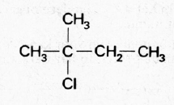
Naast de door directe substitutie gevormde verbinding ontstaat bij deze reactie bovendien een verbinding met de structuurformule
Deze verbinding heeft een ander koolstofskelet dan de uitgangsstof.
Kennelijk is een methylgroep „verhuisd” naar de plaats waar oorspronkelijk de OH groep gebonden was. Het chlooratoom heeft de plaats van deze methylgroep ingenomen.
Bij overeenkomstige reacties kunnen niet alleen methylgroepen, maar ook ethylgroepen verhuizen.
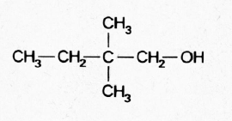
Beide mogelijkheden doen zich voor wanneer men waterstofchloride laat reageren met de stof met structuurformule
Naast de door directe substitutie gevormde verbinding zouden in dit geval door verhuizing van alkylgroepen nog twee andere monochlooralkanen kunnen ontstaan.

Geef de structuurformules van deze twee monochlooralkanen.

3

- In voedsel kunnen nitraationen (NO₃ ⁻ ) voorkomen, die in het lichaam kunnen worden omgezet in nitriet-ionen (NO₂ ⁻ ).
Een krantebericht meldt dat men per spinaziemaaltijd gemiddeld 590 mg nitraat-ionen binnenkrijgt, waarvan 5,0 procent wordt omgezet in nitrietionen.
  - Bereken hoeveel mg nitriet-ionen dan ontstaan.
Men kan aantonen dat nitraat-ionen in een oplossing aanwezig zijn door aan deze oplossing zwavelzuur en koperkrullen toe te voegen. Bij verwarming kleurt de oplossing blauw door het ontstaan van ionen Cu²⁺ (aq) en ontwijkt het gas NO.
  - Geef de vergelijking van deze reactie.
Om te bepalen hoeveel nitraat zich in een oplossing bevindt, wordt het nitraat omgezet in ammoniak.
Daartoe wordt aan de oplossing aluminium en natronloog toegevoegd.
De volgende reactie treedt dan op:
3 NO₃ ⁻ (aq) + 8 Al (s) + 5 OH ⁻ (aq) + 2 H₂O (l) → 3 NH₃ (aq) + 8 AlO₂ ⁻ (aq)
Het reactiemengsel wordt verhit en het ammoniakgas wordt opgevangen in een bekende hoeveelheid zoutzuur van bekende molariteit. Het zoutzuur is in overmaat aanwezig.
De vloeistof waarin de ammoniak is opgevangen, wordt vervolgens met natronloog getitreerd.
  - Leg uit dat men met behulp van de uit de titratie verkregen gegevens de hoeveelheid ammoniak kan berekenen.
Op overeenkomstige manier kan men de molariteit bepalen van een oplossing van ammoniumnztraat. Zowel de nitraat-ionen als de ammonium-ionen worden dan omgezet in ammoniakmoleculen.
Uit 50,0 ml ammoniumnitraatoplossing blijkt 12,0 mmol ammoniak te ontstaan.
  - Bereken de molariteit van de ammoniumnitraatoplossing.

4

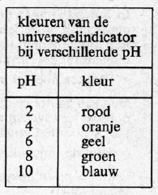
- Een leerling onderzoekt hoe de pH verandert bij de redoxreactie tussen een natriumthiosulfaatoplossing en een oplossing van waterstofperoxide.
Daartoe zuurt hij een oplossing van natriumthiosulfaat aan en voegt vervolgens enkele druppels van een universeelindi- catoroplossing toe. Er ontstaat een rode oplossing.
Aan de rode oplossing voegt hij een waterstofperoxide- oplossing toe. Het mengsel kleurt dan achtereenvolgens oranje, geel, groen en blauw (zie nevenstaande tabel).
Deze kleurveranderingen treden op doordat natriumthiosulfaat en waterstofperoxide met elkaar reageren. In zuur milieu vindt de volgende reactie plaats:

2 S₂O₃ ²⁻ (aq) + H₂O₂ (aq) + 2 H⁺ (aq) → S₄O₆ ²⁻ (aq) + 2 H₂O (l)
  - 1. Leg uit dat door deze reactie de pH van het mengsel toeneemt.
Als de oplossing niet zuur meer is, treedt een andere redoxreactie tussen natriumthiosulfaat en waterstofperoxide op, waardoor de pH blijft toenemen.
a 2. Geef de vergelijking van deze andere reactie tussen waterstofperoxide
en natriumthiosulfaat.
De beschreven proef lukt alleen als jodide-ionen aanwezig zijn.
Het blijkt dat eerst het jodide reageert met waterstofperoxide; vervolgens reageert het
gevormde jood met natriumthiosulfaat.
  - Leg uit dat de jodide-ionen als katalysator kunnen worden opgevat.

De leerling voert de reactie nog tweemaal uit, waarbij het enige verschil tussen deze twee uitvoeringen bestaat uit de stoffen waarmee hij de natriumthiosulfaatoplossing aanzuurt.
- Bij proef I gebruikt hij daarvoor zoutzuur. Na toevoegen van de indicator is de
oplossing rood.

Bij proef II gebruikt hij eenzelfde hoeveelheid azijnzuuroplossing van dezelfde molariteit als het zoutzuur. Na toevoegen van de indicator is de oplossing oranje.
Aan beide oplossingen voegt hij wat kaliumjodide toe. Daarna voegt hij aan beide oplossingen gelijktijdig waterstofperoxide-oplossing toe.
De reactiesnelheid is bij proef I aanvankelijk groter dan bij proef II.
  - Verklaar dit verschil in reactiesnelheid.
Na korte tijd hebben de beide oplossingen dezelfde oranjegele kleur en dus
dezelfde pH gekregen.
Bij proef I verandert daarna de kleur van de oplossing snel verder.
Bij proef II daarentegen blijft de oplossing gedurende vrij lange tijd oranjegeel om pas
daarna snel van kleur te veranderen.
  - Leg uit hoe het komt dat bij proef II gedurende vrij lange tijd de pH nauwelijks verandert.

De opgave 4 RL staat op blz 5.
De opgave 4 CM staat op blz. 6.

5
De nu volgende opgave 4 RL is in het bijzonder bestemd voor kandidaten die volgens het gewone programma (het zogenaamde Rijksleerplan) zijn opgeleid.
De CMLS-kandidaten slaan deze opgave dus over en gaan verder met de opgave 4 CM, die staat op blz. 6.

4RL. Als koper(II)oxide reageert met verdund zoutzuur ontstaat een blauwe oplossing.
De blauwe kleur wordt veroorzaakt door ionen Cu²⁺ (aq).
    - Geef de vergelijking van deze reactie.
Als koper(II)oxide reageert met geconcentreerd zoutzuur in plaats van verdund zoutzuur, is de ontstane oplossing niet blauw maar groen.
Men verklaart deze groene kleur door aan te nemen dat ook ionen CuCl₄ ²⁻ (aq) ontstaan, die geel zijn.
Het ion CuCl₄ ²⁻ noemt men een complex ion.
Voor nadere gegevens over complexe ionen wordt verwezen naar tabel 47 van het tabellenboek.
    - Verklaar met behulp van een evenwichtsbeschouwing waarom bij gebruik van geconcentreerd zoutzuur geen blauwe maar een groene oplossing ontstaat.
De vorming van ionen CuCl₄ ²⁻ (aq) uit Cu²⁺ (aq) en Cl ⁻ (aq) is endotherm.
    - Beschrijf hoe men dit kan aantonen en vermeld wat men daarbij waarneemt.
De vorming van complexe ionen speelt ook bij de volgende proef een rol.
Men schenkt bij een oplossing van kwik(II)nitraat een beetje kaliumjodide-oplossing; er ontstaat dan een rode vaste stof.
Vervolgens voegt men meer kaliumjodide-oplossing toe, waardoor de vaste stof verdwijnt.
    - 1. Geef de vergelijking van het ontstaan van de rode vaste stof.
- 2. Verklaar het verdwijnen van de rode vaste stof bij het toevoegen van meer
kaliumjodide-oplossing.

EINDE RL - GEDEELTE

6
De nu volgende opgave 4 CM is in het bijzonder bestemd voor kandidaten die volgens het experimentele programma van de CMLS zijn opgeleid.

4CM. In een bekerglas mengt men vast ammoniumchloride met vast bariumhydroxide, waarbij twee stoffen ontstaan: ammoniakgas en een zout dat kristalwater bevat.
- Geef de vergelijking van de opgetreden reactie.
Vergeet daarbij de toestandsaanduidingen niet.
Bij deze reactie treedt een flinke temperatuurdaling op.

1. Beredeneer met behulp van de begrippen enthalpie en entropie dat deze reactie

omkeerbaar is.
- 2. Leg uit dat onder de proefomstandigheden de reactie aflopend is.

Een eenvoudiger manier om ammoniakgas te verkrijgen is het verwarmen van een ammoniakoplossing.
Bij het beantwoorden van de volgende vraag moet worden aangenomen dat alle ammoniak uit de oplossing ontwijkt.
- Bereken hoeveel ml 13,4 molair ammoniakoplossing minstens nodig is om 5,0 dm³ ammoniakgas te verknjgen.
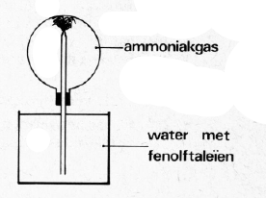
Neem aan dat bij de omstandigheden van de proef 1 mol gas een volume heeft van 25,0 dm³ .
Men vult een kolf met ammoniakgas en sluit deze af met een kurk waardoor een glazen buis steekt. Vervolgens steekt men de buis in een bal: met water waarin wat fenolftaleïen is opgelost.
Deze kleurloze oplossing stijgt op in de glazen buis en er ontstaat een rode fontein in de kolf
(zie tekening).
Na afloop van de proef is de kolf vrijwel geheel gevuld met een rode oplossing.

1. Leg uit hoe het komt dat de kolf met vloeistof gevuld raakt.
d. 2. Leg uit hoe het komt dat de ontstane oplossing rood is.

EINDE CM - GEDEELTE

EINDEXAMEN HOGER ALGEMEEN VOORTGEZET ONDERWIJS IN 1982

Maandag 14 juni, 9.00 — 12.00 uur

SCHEIKUNDE
(MEERKEUZETOETS)

Dit examen bestaat uit 40 opgaven
Bij het examen scheikunde wordt de volgende verdeling van de tijd over de twee onder- delen aanbevolen:
open vragen: 1½ uur, meerkeuzetoets: 1½ uur.
De kandidaten kunnen deze toets maken zonder gebruik van het tabellenboekje, daar de te gebruiken gegevens bij iedere vraag vermeld zijn.
Het gebruik van het tabellenboekje is echter wel toegestaan.

2

- Hoe groot is het aantal neutronen in een ion $\begin{matrix}37 \\ 17\end{matrix} \text{Cl}$
A 17
  - 18
  - 20
  - 21

- Hoe heet het roostertype waarin F kristalliseert?
Hoe heet het roostertype waarin KF kristalliseert?

 | F₂ | KF
A | atoomrooster | ionrooster
B | atoomrooster | molecuulrooster
C | molecuulrooster | ionrooster
D | molecuulrooster | molecuulrooster

- Maak de juiste keuze bij (l) en (2).
Verbindingen die bij kamertemperatuur vloeibaar zijn, bestaan in het algemeen uit
$\frac{\text{ionen}}{\text{ moleculen }}$ (1) waardoor deze vloeistoffen de elektrische stroom in het algemeen $\frac{\text{goed}}{\text{ slecht }}$ (2)

 | (1) | (2)
A | ionen | goed
B | ionen | slecht
C | moleculen | goed
D | moleculen | slecht

- Gegeven. Octaan heeft een hoger kookpunt dan butaan.
Maak de juiste keuze bij (1) en (2).
Het kookpunt van octaan is hoger dan het kookpunt van butaan, doordat de
$\frac{\text{atoombindingen}}{\text{ molecuulbindingen (}\text{vanderwaalsbindingen}\text{) }}$ (1) in octaan $\frac{\text{sterker}}{\text{zwakker }}$ (2) zijn dan in butaan

 | F₂ | KF
A | atoomrooster | ionrooster
B | atoomrooster | molecuulrooster
C | molecuulrooster | ionrooster
D | molecuulrooster | molecuulrooster

3

- Welke deeltjes komen voor in gesmolten PbI₂ ?
A PbI₂ moleculen
- Pb atomen en I₂ moleculen
- Pb²⁺ ionen en I₂ ⁻ ionen
- Pb²⁺ ionen en I ⁻ ionen

- Gegeven:. De massa van een mol N₂ is 28 gram.
De massa van 1,0 dm³ van een ander gas is 1,5 maal zo groot als de massa van 1,0 dm³ stikstofgas van dezelfde temperatuur en druk.
Kan men met behulp van bovenstaande gegevens de massa van een mol van het andere gas berekenen?
Zo ja, hoe groot is deze? Zo nee, waarom niet?
A Ja, deze is 28 gram.
B Ja, deze is 42 gram.
C Nee, want men moet weten of het andere gas ook uit twee-atomige moleculen bestaat.
D Nee, want temperatuur en druk zijn niet bekend.

- Ozon kan volledig overgaan in zuurstof volgens: 2 O₃ (g) → 3 O₂ (g)
Beschouw onderstaande beweringen.
- Uit 20 cm³ ozon ontstaat op deze wijze 30 cm³ zuurstof (gemeten bij dezelfde temperatuur en druk).
- Uit 20 gram ozon ontstaat op deze wijze 30 gram zuurstof.
Welke van deze beweringen is juist?
A zowel I als II
- uitsluitend I
- uitsluitend II
- noch I, noch II

- Men wil het massapercentage kristalwater in soda bepalen. Hiertoe wordt een hoeveelheid van deze soda in een kroesje afgewogen. Vervolgens wordt de soda verhit tot al het water is verdwenen; hierna wordt weer gewogen.
Men vindt de volgende waarden:
massa leeg kroesje 15,4 g
massa kroesje met inhoud voor verhitten 18,2 g
massa kroesje met inhoud na verhitten en afkoelen 16,4 g
Hoe groot is op grond van deze gegevens het massapercentage kristalwater in de soda?
A $\frac{1,8}{18,2}$ x 100%
B $\frac{1,0}{2,8}$ x 100%
C$\frac{1,8}{2,8}$ x 100%
D $\frac{16,4}{18,2}$ x 100%

4

Men wil een 2,0 molair NaOH oplossing maken.
Men kan een dergelijke oplossing verkrijgen door 0,10 mol NaOH op te lossen in water en aan te vullen tot
A 20 m1.
B 50 ml.
C 200 m1.
D 1000 ml.

- Men mengt 1,00 mol SO₂ (g) en een hoeveelheid O₂ (g) met een katalysator, waardoor de volgende reactie gaat verlopen:
2 SO₂ (g) + O₂ (g) → 2 SO₃ (g)
Op het tijdstip t blijkt er nog 0,40 mo1 SO₂ (g) over te zijn.
Hoeveel mol O₂ (g) heeft tot tijdstip t gereageerd?
- 0,20 mol
- 0,30 mol
- 0,60 mol
- 1,20 mol

- Men voegt druppelsgewijs enkele ml 0,010 molair KCl oplossing toe aan 1,0 molair NaCl oplossing in een reageerbuis.
Men zet in een diagram [Cl ⁻ (aq)] uit tegen het aantal ml toegevoegde KCl oplossing.
Welk van onderstaande diagrammen verkrijgt men?

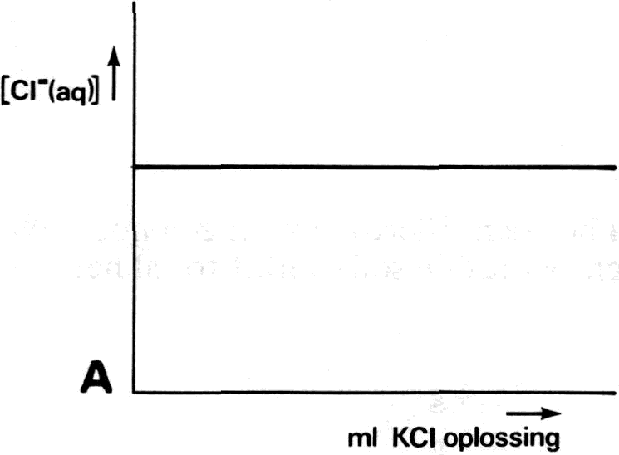
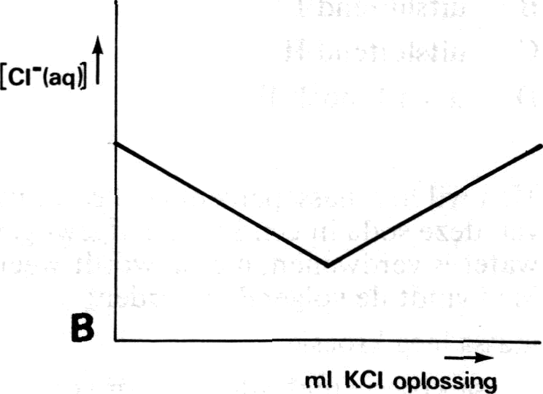

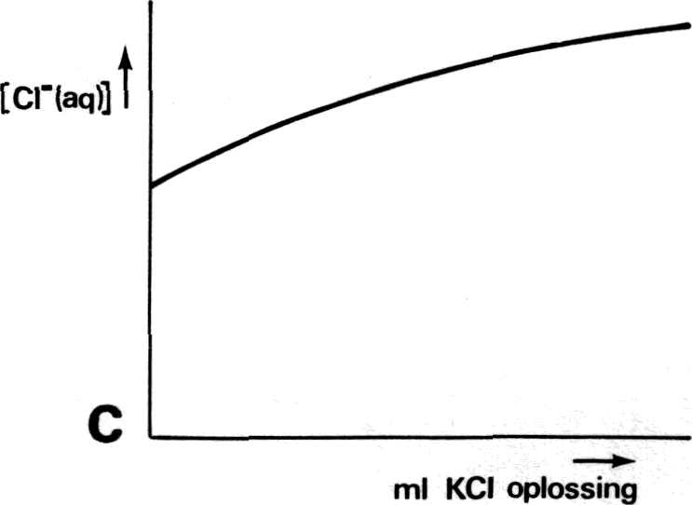
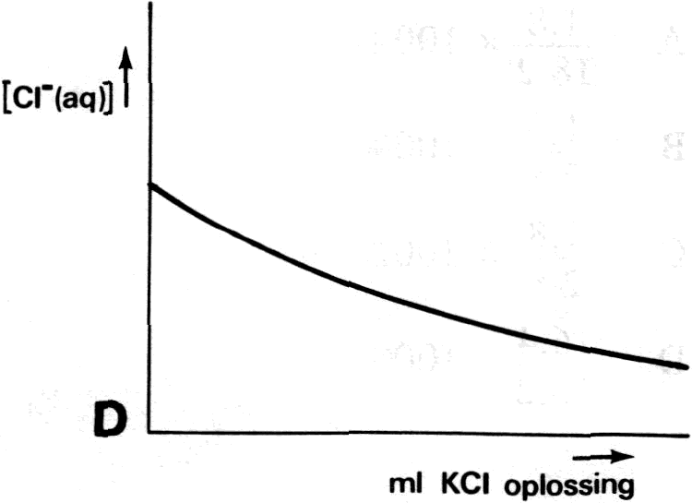

5

- Gegeven. 1. De reactie N₂ (g) + O₂ (g) → 2 NO (g) is endotherm.
2. De reactie 2 NO (g) + O₂ (g) → 2 NO₂ (g) is exotherm.
De reactie N₂ (g) + O₂ (g) → 2 NO₂ (g) kan men beschouwen als de som van de gegeven reacties.
Wat kan men op grond van de gegeven warmte-effecten voorspellen over het warmte-effect bij de „somreactie”?
A Er is voor de somreactie zeker warmte nodig.
B Er komt bij de somreactie zeker warmte vrij.
- Er is bij de somreactie zeker geen warmte-effect.
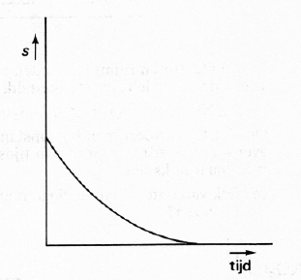
- Op grond van de gegeven warmte-effecten is geen voorspelling over het warmte-effect bij de somreactie mogelijk.

- In nevenstaand diagram heeft men de snel- heid s van een reactie uitgezet tegen de tijd. Vervolgens onderzoekt men het verloop van de reactiesnelheid van dezelfde reactie bij hogere temperatuur (onder overigens dezelfde omstandigheden).
Het resultaat hiervan wordt in het oorspronkelijke diagram met een stippellijn weergegeven.
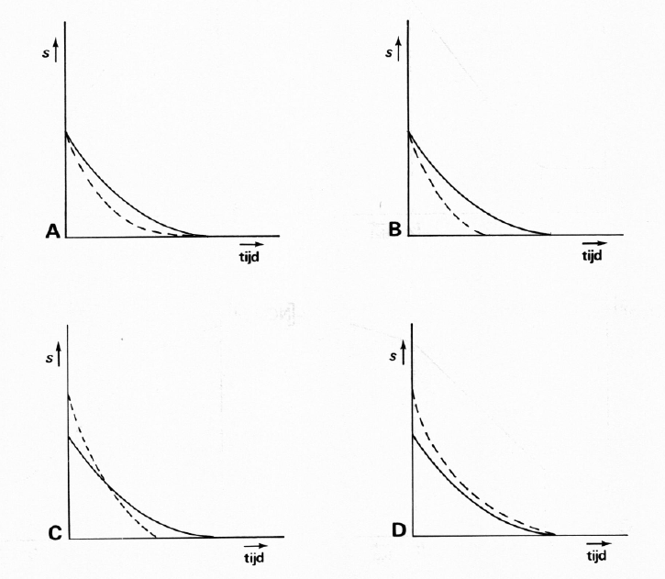
Hoe zal het diagram er nu uitzien?

6
- In een afgesloten vat voegt men 0,10 mol PC1₅ (g) en 0,10 mol PCl₃ (g) bijeen.
Het volgende evenwicht stelt zich in: PC1₅ (g) PCl₃ (g) + Cl₂ (g)
Welke hoeveelheden PC1₅ (g) en PCl₃ (g) bevinden zich in de evenwichtstoestand in het vat?

 | PC1₅ (g) | PCl₃ (g)
A | 0,10 mol | 0,10 mol
B | 0,10 mol | meer dan 0,10 mol
C | minder dan 0,10 mol | 0,10 mol
D | minder dan 0,10 mol | meer dan 0,10 mol

- In een afgesloten ruimte bevinden zich NO (g), O₂ (g) en NO₂ (g) waartussen zich het volgende evenwicht heeft ingesteld:
2 NO (g) + O₂ (g) 2 O₂ (g)
Op tijdstip t₁ voert men bij constant volume een hoeveelheid warmte toe, waardoor het
evenwicht wordt verstoord. Op tijdstip t₂ heeft zich een nieuw evenwicht ingesteld dat meer naar links ligt.
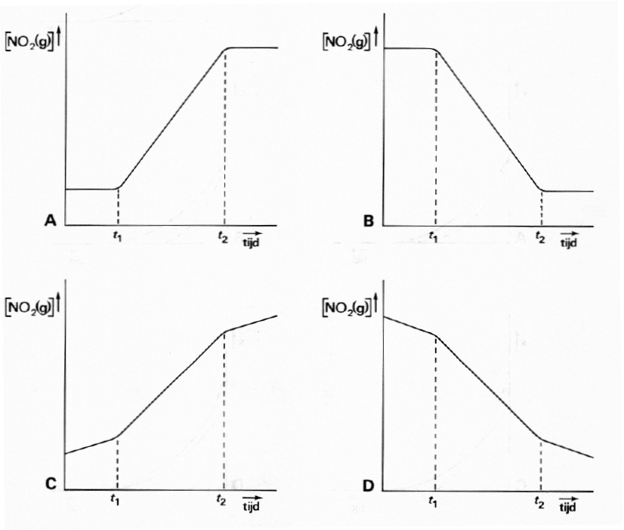
In welk van onderstaande diagrammen is het verband tussen [NO₂ (g) ] en de tijd juist weergegeven?

7

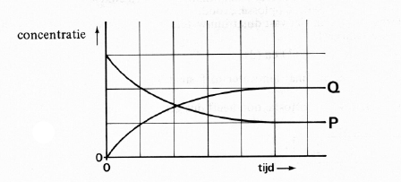
- Bij een bepaalde reactie zijn uitsluitend de stoffen P, Q en R betrokken. Men zet de concentratie van de stoffen P en Q in het reactieinengsel uit tegen de tijd (zie diagram).
Welke van de volgende reactievergelijkingen is in overeenstemming met de gegevens uit het diagram?
- P + Q → R
- P + Q R
- P → Q + R
- P Q + R

- In twee bekerglazen I en II bevindt zich een verzadigde oplossing van bariumcarbonaat in evenwicht met vast bariumcarbonaat:
BaCO₃ (s) Ba²⁺ (aq) + CO₃ ²⁻ (aq)
Men doet de volgende twee proeven.
I Men koelt bekerglas I af.
II Men voegt soda toe aan bekerglas II, bij gelijkblijvende temperatuur.
Bij beide proeven neemt de hoeveelheid vast bariumcarbonaat toe.
Bij welke van deze proeven verandert de waarde van de evenwichtsconstante?
A zowel bij I als bij II
- uitsluitend bij I
- uitsluitend bij II
- noch bij I, noch bij II
8

- Gegeven: Methyloranje is een indicator die bij pH kleiner dan 3,1 rood kleurt
en bij pH groter dan 4,4 oranjegeel kleurt.
In een reageerbuis met wat verdund zoutzuur doet men enkele druppels methyloranje.
De indicator kleurt in deze oplossing rood.
Vervolgens voegt men wat vast dinatriumwaterstoffosfaat toe en schudt.
De indicator kleurt dan oranjegeel.
Maak de juiste keuze bij (1) en (2).
Na het toevoegen van dinatriumwaterstoffosfaat bevat de oplossing $\frac{\text{meer}}{\text{ minder }}$ H⁺ (aq) dan ervoor; het waterstoffosfaat-ion heeft dus gereageerd als een $\frac{\text{base}}{ \text{zuur} }$ (2)

 | (1) | (2)
A | meer | base
B | meer | zuur
C | minder | base
D | minder | zuur

- Wat is het geconjugeerde zuur van H₂P₂O₇ ?
- H₄P₂O₇
- H₃P₂O₇ ⁻
- H₂P₂O₇ ²⁻
- HP₂O₇ ³⁻

- Wat geldt voor de waarde van de pH van een natriumacetaatoplossing bij een temperatuur waarbij Kw = 1,0 • 10 ⁻¹⁴ ?
A De pH is groter dan 7.
B De pH is gelijk aan 7.
C De pH is kleiner dan 7.
D Men kan niets zeggen over de waarde van de pH omdat de concentratie niet gegeven is.

- Men lost 5,0 • 10 ⁻³ mol K₂O op in water en vult aan tot 1,0 liter.
Hoe groot is de pH van de verkregen oplossing bij een temperatuur waarbij Kw = 1,0 • 10 ⁻¹⁴ ?
A 2,0
B 2,3
C 11,7
D 12,0

9

- Men wil een bufferoplossing maken uitgaande van een ammoniumchloride-oplossing.
Men heeft de beschikking over
- ammonia,
- natronloog.
Welke van deze oplossingen kan men daartoe aan de ammoniumchloride-oplossing toevoegen?
A zowel I als II
B uitsluitend I
- uitsluitend II
- noch I, noch II

- Beschouw de volgende reacties:
- het verbranden van zwavel: S(s) + O₂ (g) → SO₂ (g)
- het roosten van zinksulfide: 2 ZnS (s) + 3 O₂ (g) → 2 ZnO (s) + 2 SO₂ (g)
Welke van deze reacties is een redoxreactie?
A zowel I als II
- uitsluitend I
- uitsluitend II
- noch I, noch II

- Welk deeltje treedt in de reactie
4 H⁺ + 2 MnO₄ ²⁻ + PbO₂ → Pb²⁺ + 2 MnO₄ ⁻ + 2 H₂O
op als de reductor?
- H⁺
- MnO₄ ²⁻
- PbO₂
- Pb²⁺

- Men wil een ijzeren voorwerp verzilveren door het in een zilvernitraatoplossing te zetten.
Wordt het ijzeren voorwerp dan voorzien van een laagje zilver?
Zo ja, waarom? Zo nee, waarom niet?
- ja, want ijzer is een edeler metaal dan zilver
- ja, want ijzer is een onedeler metaal dan zilver
- nee, want ijzer is een edeler metaal dan zilver
D nee, want ijzer is een onedeler metaal dan zilver

10

- Plaat E is verbonden met de positieve pool van een batterij (zie tekening).
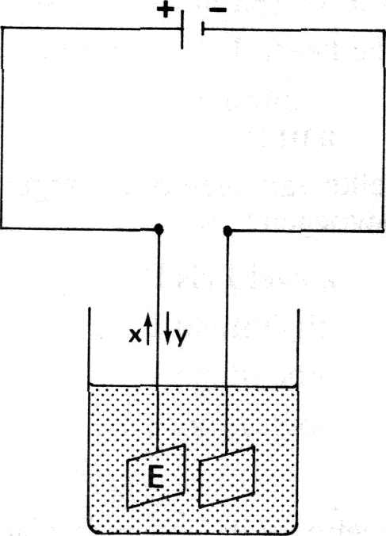
Maak de juiste keuze bij (l) en (2).
Plaat E vormt bij de elektrolyse de $\frac{positieve}{negatieve}$ (1) pool en de
elektronen bewegen zich in
de richting aangegeven door pijl $\frac{x}{y}$ (2).

 | (1) | (2)
A | positieve | x
B | positieve | y
C | negatieve | x
D | negatieve | y

- Men elektrolyseert een KBr oplossing met behulp van platina elektroden.
Welke stof ontstaat aan de negatieve elektrode?
- Br₂ (aq)
- H₂ (g)
- K (s)
- O₂ (g)

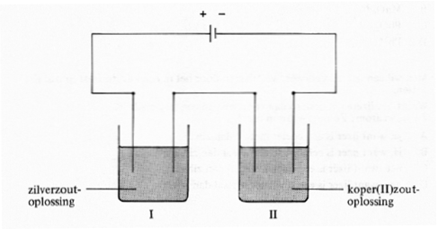
28.
Met behulp van bovenstaande opstelling elektrolyseert men een oplossing van een zilverzout (bekerglas I) en een oplossing van een koper(II)zout (bekerglas II).
Aan de negatieve elektrode in bekerglas II ontstaat uitsluitend koper.
Aan de negatieve elektrode in bekerglas I ontstaat in een bepaalde tijd uitsluitend 2 mmol zilver.
Hoeveel mmol koper ontstaat er in dezelfde tijd in bekerglas II?
A 1 mmol
- 2 mmol

4 mmol
- Dit is niet te zeggen, omdat de concentraties niet gegeven zijn.

11

- Men pipetteert een hoeveelheid aangezuurde kaliumpermanganaatoplossing en wil deze titreren met een oxaalzuuroplossing uit een buret.

Maak de juiste keuze bij (1) en (2).
Bij deze titratie is $\frac{geen}{fenolftaleïen als}$ (1) indicator nodig
Als het equivalentiepunt (eindpunt van de titratie) is bereikt, is de vloeistof in het titratievat blijvend $\frac{kleurloos}{gekleurd}$ (2).

 | (1) | (2)
A | geen | kleurloos
B | geen | gekleurd
C | fenolftaleïen als | kleurloos
D | fenolftaleïen als | gekleurd

- Voor de titratie van een NaOH oplossing is 19,80 ml 0,102 molair HC1 oplossing nodig.
Kan men met uitsluitend deze gegevens het aantal mol OH ⁻ (aq) in de NaOH oplossing berekenen?
Kan men met uitsluitend deze gegevens de molariteit van de NaOH oplossing berekenen?

 | Het aantal mol  OH ⁻ (aq) | De molariteit van  de NaOH oplossing
A | niet | niet
B | niet | wel
C | wel | niet
D | wel | wel

- Een leerling verdunt op de volgende manier een suikeroplossing.
Hij pipetteert 10 ml van deze suikeroplossing in een maatkolf van 100 ml en vult aan met water tot de maatstreep.
Van deze nieuwe oplossing pipetteert hij vervolgens 25 ml in een maatkolf van 100 ml en vult aan met water tot de maatstreep.
Hoeveel maal zo klein is de concentratie uiteindelijk geworden?
A 2 maal zo klein
- 2,5 maal zo klein
- 14 maal zo klein
- 40 maal zo klein

12

- Neem in deze opgave aan dat Ba, (PO4)› geheel onoplosbaar is.
Men mengt een oplossing die 4,0 mmol barium-ionen bevat met een oplossing die 4,0 mmol fosfaat-ionen bevat.
Zijn er na de reactie nog barium-ionen in de oplossing aanwezig?
Zijn er na de reactie nog fosfaat-ionen in de oplossing aanwezig?

 | barium-ionen | fosfaat-ionen
A | ja | ja
B | ja | nee
C | nee | ja
D | nee | nee

- Beschouw de volgende beweringen:
I 2-chloorpropaan is isomeer met l-chloorpropaan.
II 2-chloorpropaan is isomeer met 2-chloorpropeen.
Welke van deze beweringen is juist?
A zowel I als II
- uitsluitend I
- uitsluitend II
- noch I, noch II

- Een reageerbuis bevat: òf hexaan

òf hexeen
òf een mengsel van deze twee stoffen.
Om te onderzoeken wat de reageerbuis bevat, voegt men broom toe.
De kleur van het broom verdwijnt.
Is de gekozen methode geschikt voor dit onderzoek en zo ja, welke stof(fen) zit(ten) in de reageerbuis?
A Nee, de gekozen methode is niet geschikt.
B Ja, er zit uitsluitend hexaan in.
- Ja, er zit uitsluitend hexeen in.
- Ja, er zit een mengsel van hexaan en hexeen in.

- Men voegt een overmaat natrium bij 1 mol glycerol, C₃H₅(OH)₃ .
Hoeveel mol waterstof wordt hierbij gevormd?
  - 1 mol
  - 1½ mol
  - 2½ mol
  - 4 mol

13

- De formule van een onverzadigd vetzuur is C₁₇H₂₉COOH.
De verbinding heeft geen ringstructuur.
Hoeveel mol I₂ kan maximaal adderen aan 1 mol van dit vetzuur?
A 1 mol

2 mol
- 3 mol
- 6 mol

- Bij additie van water aan alkenen ontstaan alkanolen.
Beschouw onderstaande beweringen:
I Bij additie van water aan 1-buteen ontstaat uitsluitend l-butanol.
II Bij additie van water aan 2-buteen ontstaat uitsluitend 2-butanol.
Welke van deze beweringen is juist?
- zowel I als II
- uitsluitend I
- uitsluitend II
- noch I, noch II

- Men bereidt zeep uit vet.
Hiertoe wordt het vet gekookt met
A alcohol.
- natronloog.

water.
- zwavelzuur.

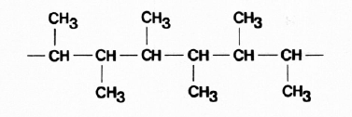
- Een gedeelte van een polymeer is als volgt weergegeven:
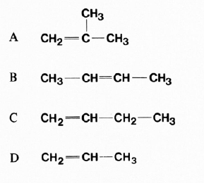
Het monomeer, waaruit dit polymeer is gevormd, heeft de formule

14

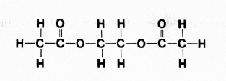
Men wil een di-ester bereiden met de volgende structuurformule:

Welk zuur en welke alcohol moet men daartoe met elkaar laten reageren?
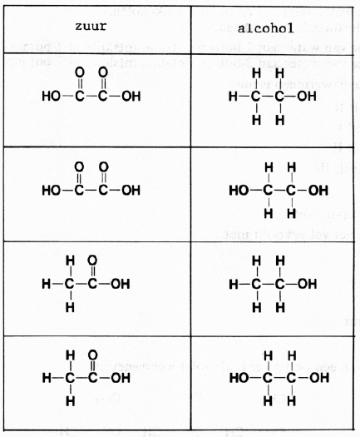

A

B

C

D

EINDE

